«СОГЛАСОВАНО»  Глава ГО Богданович  Председатель комиссии  по безопасности  дорожного движения  __________П.А.Мартьянов  «____» __________ 2019год  «СОГЛАСОВАНО»  Врио начальника отделения ГИБДД ОМВД РФ по Богдановичскому району капитан полиции _____________ А.Ю.Головин  «____» __________ 2019год |  |  | «УТВЕРЖДАЮ»  Директор МКУ УО  ГО Богданович  __________К.В.Горобец  «____» ________ 2019год  «УТВЕРЖДАЮ»  Заведующая МАДОУ  детский сад № 31 «Солнышко»  _________Л.Л.Серебренникова  «____» ________ 2019год

ПАСПОРТ
дорожной безопасности
МУНИЦИПАЛЬНОГО АВТОНОМНОГО ДОШКОЛЬНОГО ОБРАЗОВАТЕЛЬНОГО УЧРЕЖДЕНИЯ
ДЕТСКИЙ САД № 31 «СОЛНЫШКО»
(наименование образовательной организации)

2019 год
Общие сведения

муниципальное автономное дошкольное образовательное учреждение____
(Полное наименование образовательной организации)
детский сад № 31 «Солнышко»_____________________________________
Тип образовательной организации __________________________________
Юридический адрес: 623507, Свердловская область, Богдановичский район, село Кунарское, улица Ленина, дом 15
Фактический адрес: 623507, Свердловская область, Богдановичский район, село Кунарское, улица Ленина, дом 15
Руководители образовательной организации:
Заведующая Серебренникова Любовь Леонидовна 89920196376
(фамилия, имя, отчество) (телефон)
Заместитель заведующей Дружинина Галина Ивановна 89022698904
(фамилия, имя, отчество) (телефон)

Ответственные работники
муниципального органа
образования специалист МКУ УО ГО Богданович Половинкина М.В.
(должность) (фамилия, имя, отчество)
8(34376) 5 64 25
(телефон)
Ответственные от
Госавтоинспекции инспектор по пропоганде Шишкин С.Е
(должность) (фамилия, имя, отчество)
8(34376)5-01-00
(телефон)

Ответственные работники
за мероприятия по профилактике
детского травматизма воспитатель Афонина Н.В.
(должность) (фамилия, имя, отчество)
89196938896
(телефон)

Руководитель или ответственный
работник дорожно-эксплуатационной
организации, осуществляющей
содержание улично-дорожной
сети (УДС)∗ Мартышкина В.И. 8(34376)34 2 41
(фамилия, имя, отчество) (телефон)

Руководитель или ответственный
работник дорожно-эксплуатационной
организации, осуществляющей
содержание технических средств
организации дорожного
движения (ТСОДД)* Мартышкина В.И. 8(34376)34 2 41
(фамилия, имя, отчество) (телефон)

Количество обучающихся (учащихся, воспитанников) 51воспитанник __
Наличие уголка по БДД приемная групп 1 и 2 младшей – 1 этаж, приемная групп средней, подготовительной – 2 этаж,
коридор паспорт дорожной безопасности – 2 этаж.
(если имеется, указать место расположения)
Наличие класса по БДД _____нет ___________________________
(если имеется, указать место расположения)
Наличие автогородка (площадки) по БДД имеется дорожная разметка на территории МАДОУ
Наличие автобуса в образовательной организации __нет _________
(при наличии автобуса)

Время занятий в образовательной организации:
10,5 часовой режим, с 07:00ч. по 17:30ч.
Пятидневная рабочая неделя

Телефоны оперативных служб:
ЕДДС (единая диспетчерская служба) 8(34376) 5-09-02
ОМВД России по г. Богданович 02, (34376) 5-72-20
МЧС 01, 8(34376) 5-63-46, 112
Скорая помощь 03, 112

Содержание
- Общие сведения.
- План-схемы образовательной организации.
- Район расположения образовательной организации, пути движения транспортных средств и детей (обучающихся, воспитанников).
- Организация дорожного движения в непосредственной близости от образовательной организации с размещением соответствующих технических средств организации дорожного движения, маршруты движения детей и расположение парковочных мест.
- Маршруты движения организованных групп детей от образовательной организации.
3.1. От образовательной организации к МАОУ Кунарской СОШ;
3.2. От образовательной организации к Дому культуры.
4. Пути движения транспортных средств к местам разгрузки/погрузки и рекомендуемые безопасные пути передвижения детей по территории образовательной организации.
- Пути движения транспортных средств и воспитанников при проведении дорожных ремонтно-строительных работ вблизи образовательной организации.

- План – схемы образовательной организации.
- Район расположения образовательной организации, пути движения транспортных средств и воспитанников.
27

25

23

21

19

17

15

13
улица Калинина

16

20

18

6

10

12

14
14
Переулок Школьный
4

1

МАДОУ № 31
2

3

11

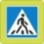
улица Ленина

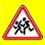
20

16

30

28

26

24

15

18

22

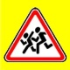 |  | 1.23 "Дети" |  |  | - 3.24 "Ограничение максимальной скорости"
 |  | 2.4 "Уступите дорогу" |  |  | 3.25 "Конец зоны ограничения максимальной скорости"
 |  | 5.20 "Искусственная неровность" |  |  | 1.17 "Искусственная неровность"
 |  | 1.11.1, "Опасный поворот". |  |  | Светофор Т-7
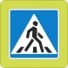 |  | 5.19.1, 5.19.2 "Пешеходный переход" |  |  | Движение детей
 |  |  |  |  | Движение транспортных средств
 |  | Жилая застройка
 |  |  |  |  | Искусственная неровность
 |  | 2.1 "Главная дорога" |  |  | Проезжая часть
Ворота

Вход в ОУ для пешеходов
 |  | Ограждение ОУ
 | Искусственное освещение
Пешеходный переход
2. Схема организации дорожного движения в непосредственной близости от образовательной организации с размещением соответствующих технических средств, маршруты движения детей и расположение парковочных мест
27

25

23

21

19

17

15

13
улица Калинина

16

20

18

6

10

12

14
14
переулок Школьный
4

1

МАДОУ № 31
2

3

Парковочные места
11

улица Ленина

20

16

30

28

26

24

15

18

22

 |  | 1.23 "Дети" |  |  | - 3.24 "Ограничение максимальной скорости"
 |  | 2.4 "Уступите дорогу" |  |  | 3.25 "Конец зоны ограничения максимальной скорости"
 |  | 5.20 "Искусственная неровность" |  |  | 1.17 "Искусственная неровность"
 |  | 1.11.1, "Опасный поворот". |  |  | Светофор Т-7
 |  | 5.19.1, 5.19.2 "Пешеходный переход" |  |  | Движение детей
 |  |  |  |  | Движение транспортных средств
 |  | Жилая застройка
 |  |  |  |  | Искусственная неровность
 |  | 2.1 "Главная дорога" |  |  | Проезжая часть
Ворота

Вход в ОУ для пешеходов
 |  | Ограждение ОУ
 | Искусственное освещение

Пешеходный переход Опасный участок

3. Маршруты движения организованных групп детей.

3.1 от образовательной организации к МАОУ Кунарская СОШ;

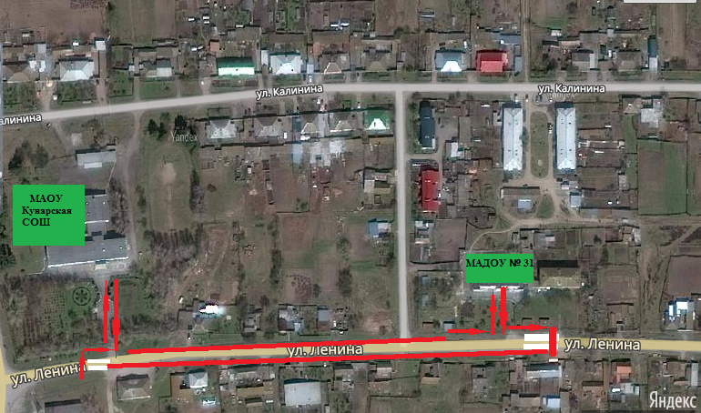

- Направление безопасного движения детей |  | - Пешеходный переход

3.2 от образовательной организации к Кунарскому ДК
Пер. Школьный

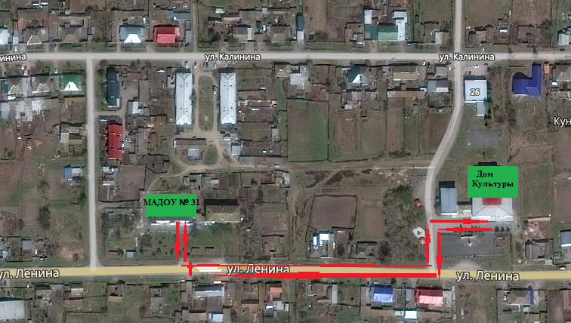

- Направление безопасного движения детей |  | - Пешеходный переход

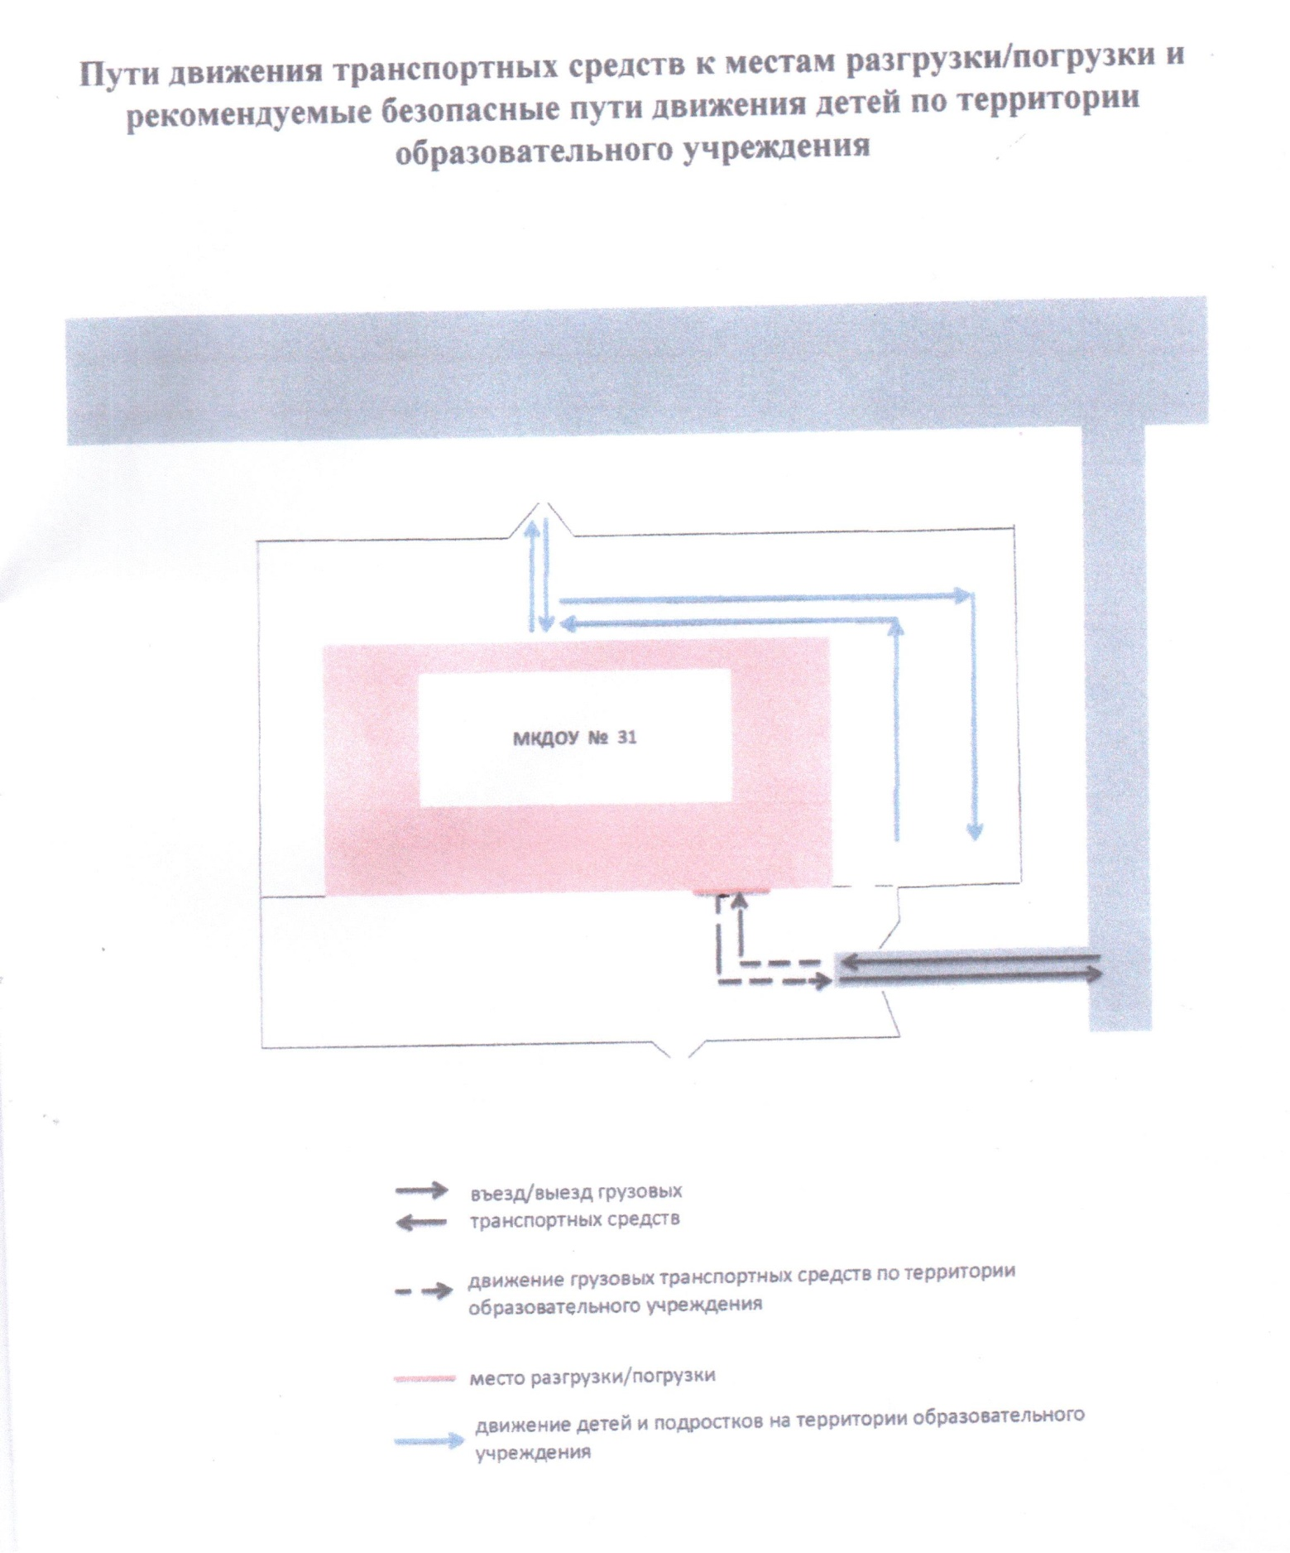

5. План-схема пути движения транспортных средств и воспитанников при проведении дорожных ремонтно-строительных работ вблизи образовательной организации

улица Калинина

Пер. Школьный
МАДОУ № 31

улица
Ленина

 |  | 1.23 "Дети"
 | 1.17 "Искусственная неровность"
 |  | 1.25 "Дорожные работы"
 |  | 5.19.1, 5.19.2 "Пешеходный переход" |  |  | Движение детей
 |  |  |  |  | Движение транспортных средств
 |  | Искусственное освещение
 |  |  |  |  | Искусственная неровность
 |  | Ремонтируемый участок |  |  | Проезжая часть
Ворота
Вход в ОУ для пешеходов

∗ Дорожно-эксплуатационные организации, осуществляющие содержание УДС и ТСОДД, несут ответственность в соответствии с законодательством Российской Федерации (Федеральный закон «О безопасности дорожного движения» от 10 декабря 1995 г. № 196-ФЗ, Кодекс Российской Федерации об административных правонарушениях, Гражданский кодекс Российской Федерации)

